Алматы қаласы әкімдігінің "Алматы қаласында көрсетілетін мемлекеттік техникалық инспекция саласындағы мемлекеттік көрсетілетін қызметтер регламенттерін бекіту туралы" 2014 жылғы 21 мамырдағы № 2/380 қаулысына өзгерістер мен толықтырулар енгізу туралы
Күшін жойған
Алматы қаласы әкімдігінің 2015 жылғы 16 наурыздағы № 1/174 қаулысы. Алматы қаласының Әділет департаментінде 2015 жылғы 13 сәуірде № 1155 болып тіркелді. Күші жойылды - Алматы қаласы әкімдігінің 2015 жылғы 29 қырқүйектегі № 3/569 қаулысымен
Ескерту. Күші жойылды - Алматы қаласы әкімдігінің 29.09.2015 № 3/569 қаулысымен (алғашқы ресми жарияланған күнінен кейін күнтізбелік он күн өткен соң қолданысқа енгізіледі).
Қазақстан Республикасының 2001 жылғы 23 қаңтардағы «Қазақстан Республикасындағы жергілікті мемлекеттік басқару және өзін-өзі басқару туралы», 2013 жылғы 15 сәуірдегі «Мемлекеттік көрсетілетін қызметтер туралы», 2005 жылғы 8 шілдедегі «Агроөнеркәсіптік кешенді және ауылдық аумақтарды дамытуды мемлекеттік реттеу туралы», 2014 жылғы 17 сәуірдегі «Жол жүрісі туралы» Заңдарына, Қазақстан Республикасы Үкіметінің 2014 жылғы 3 наурыздағы № 171 «Техникалық инспекция саласында мемлекеттік қызметтер көрсету стандарттарын бекіту туралы» қаулысына сәйкес және Қазақстан Республикасы Ұлттық экономика министрінің 2014 жылғы 3 жетоқсандағы № 126 «Мемлекеттік көрсетілетін қызметтердің стандарттары мен регламенттерін әзірлеу жөніндегі қағидаларын бекіту туралы» бұйрығын басшылыққа ала отырып, Алматы қаласының әкімдігі ҚАУЛЫ ЕТЕДІ:
1. Алматы қаласы әкімдігінің «Алматы қаласында көрсетілетін мемлекеттік техникалық инспекция саласындағы мемлекеттік көрсетілетін қызметтер регламенттерін бекіту туралы» 2014 жылғы 21 мамырдағы № 2/380 қаулысына (нормативтік құқықтық актілерді мемлекеттік тіркеу Тізілімінде 2014 жылғы 10 маусымда № 1060 болып тіркелген, 2014 жылғы 14 маусымда «Алматы ақшамы» және «Вечерний Алматы» газеттерінде жарияланған) келесі өзгерістермен толықтырулар енгізілсін:
1) 1 тармақтағы:
аталған қаулымен бекітілген регламенттердегі:
«Кәсіпкерлік, индустриалды-инновациялық даму және» деген сөздері алынып тасталсын;
2) аталған қаулымен бекітілген «Тракторлардың және олардың базасында жасалған өздігінен жүретін шассилер мен механизмдерді, монтаждалған арнайы жабдығы бар тіркемелерді қоса алғанда, олардың тіркемелерінің, өздігінен жүретін ауыл шаруашылығы, мелиоративтік және жол-құрылыс машиналары мен механизмдерінің, сондай-ақ жүріп өту мүмкіндігі жоғары арнайы машиналардың кепілін тіркеу және мемлекеттік тіркеу туралы куәлік беру» мемлекеттік көрсетілетін қызмет регламенті:
келесі мазмұндағы 11 тармақпен толықтырылсын:
«11. Мемлекеттік қызмет көрсету процесінде рәсімдердің (іс-қимылдардың) жүйелілігін, көрсетілетін қызметті берушінің құрылымдық бөлімшелерінің (қызметкерлерінің) өзара іс-қимылдарының толық сипаттамасы осы Регламенттің 2 қосымшасына сәйкес мемлекеттік қызмет көрсетудің бизнес-процестерінің анықтамалығында көрсетілген.»;
осы қаулының 1 қосымшасына сәйкес 2 қосымшамен толықтырылсын;
3) аталған қаулымен бекітілген «Тракторларды және олардың базасында жасалған өздігінен жүретін шассилер мен механизмдерді, өздігінен жүретін ауыл шаруашылығы, мелиоративтік және жол-құрылыс машиналары мен механизмдерін, сондай-ақ жүріп өту мүмкіндігі жоғары арнайы машиналарды жүргізу құқығына куәліктер беру» мемлекеттік көрсетілетін қызмет регламенті:
келесі мазмұндағы 13 тармақпен толықтырылсын:
«13. Мемлекеттік қызмет көрсету процесінде рәсімдердің (іс-қимылдардың) жүйелілігін, көрсетілетін қызметті берушінің құрылымдық бөлімшелерінің (қызметкерлерінің) өзара іс-қимылдарының толық сипаттамасы және мемлекеттік қызмет көрсету процесінде ақпараттық жүйелерді қолдану тәртібінің сипаттамасы осы Регламенттің 3 қосымшасына сәйкес мемлекеттік қызмет көрсетудің бизнес-процестерінің анықтамалығында көрсетілген.»;
осы қаулының 2 қосымшасына сәйкес 3 қосымшамен толықтырылсын;
4) аталған қаулымен бекітілген «Тракторларды және олардың базасында жасалған өздiгiнен жүретiн шассилер мен механизмдердi, өздiгiнен жүретiн ауыл шаруашылығы, мелиоративтiк және жол-құрылыс машиналары мен механизмдерiн, сондай-ақ жүріп өту мүмкіндігі жоғары арнайы машиналарды сенiмхат бойынша басқаратын адамдарды тiркеу» мемлекеттік көрсетілетін қызмет регламенті:
келесі мазмұндағы 11 тармақпен толықтырылсын:
11. Мемлекеттік қызмет көрсету процесінде рәсімдердің (іс-қимылдардың) жүйелілігін, көрсетілетін қызметті берушінің құрылымдық бөлімшелерінің (қызметкерлерінің) өзара іс-қимылдарының толық сипаттамасы осы регламенттің 2 қосымшасына сәйкес мемлекеттік қызмет көрсетудің бизнес-процестерінің анықтамалығында көрсетілген.»;
осы қаулының 3 қосымшасына сәйкес 2 қосымшамен толықтырылсын.
5) аталған қаулымен бекітілген «Тракторларды және олардың базасында жасалған өздiгiнен жүретiн шассилер мен механизмдердi, монтаждалған арнайы жабдығы бар тiркемелердi қоса алғанда, олардың тiркемелерiн, өздiгiнен жүретiн ауыл шаруашылығы, мелиоративтiк және жол-құрылыс машиналары мен механизмдерiн, сондай-ақ жүріп өту мүмкіндігі жоғары арнайы машиналарды нөмiрлiк тiркеу белгiлерiн бере отырып, тiркеу, қайта тiркеу» мемлекеттік көрсетілетін қызмет регламенті:
келесі мазмұндағы 11 тармақпен толықтырылсын:
«11. Мемлекеттік қызмет көрсету процесінде рәсімдердің (іс-қимылдардың) жүйелілігін, көрсетілетін қызметті берушінің құрылымдық бөлімшелерінің (қызметкерлерінің) өзара іс-қимылдарының толықсипаттамасы осы Регламенттің 2 қосымшасына сәйкес мемлекеттік қызмет көрсетудің бизнес-процестерінің анықтамалығында көрсетілген.»;
осы қаулының 4 қосымшасына сәйкес 2 қосымшамен толықтырылсын;
6) аталған қаулымен бекітілген «Тракторларды және олардың базасында жасалған өздігінен жүретін шассилер мен механизмдерді, монтаждалған арнайы жабдығы бар тіркемелерді қоса алғанда, олардың тіркемелерін, өздігінен жүретін ауыл шаруашылығы, мелиоративтік және жол-құрылысы машиналары мен механизмдерін, сондай-ақ жүріп өту мүмкіндігі жоғары арнайы машиналарды жыл сайынғы мемлекеттік техникалық байқаудан өткізу» мемлекеттік көрсетілетін қызмет регламенті:
келесі мазмұндағы 13 тармақпен толықтырылсын:
«13. Мемлекеттік қызмет көрсету процесінде рәсімдердің (іс-қимылдардың) жүйелілігін, көрсетілетін қызметті берушінің құрылымдық бөлімшелерінің (қызметкерлерінің) өзара іс-қимылдарының толық сипаттамасы және мемлекеттік қызмет көрсету процесінде ақпараттық жүйелерді қолдану тәртібінің сипаттамасы осы Регламенттің 3 қосымшасына сәйкес мемлекеттік қызмет көрсетудің бизнес-процестерінің анықтамалығында көрсетілген.»;
осы қаулының 5 қосымшасына сәйкес 3 қосымшамен толықтырылсын;
7) аталған қаулымен бекітілген «Тракторларға және олардың базасында жасалған өздігінен жүретін шассилер мен механизмдерге, монтаждалған арнайы жабдығы бар тіркемелерді қоса алғанда, олардың тіркемелеріне, өздігінен жүретін ауыл шаруашылығы, мелиоративтік және жол-құрылыс машиналары мен механизмдерге, сондай-ақ жүріп өту мүмкіндігі жоғары арнайы машиналарға ауыртпалықтың жоқ (бар) екендігі туралы ақпарат ұсыну» мемлекеттік көрсетілетін қызмет регламенті:
келесі мазмұндағы 13 тармақпен толықтырылсын:
«13. Мемлекеттік қызмет көрсету процесінде рәсімдердің (іс-қимылдардың) жүйелілігін, көрсетілетін қызметті берушінің құрылымдық бөлімшелерінің (қызметкерлерінің) өзара іс-қимылдарының толық сипаттамасы және мемлекеттік қызмет көрсету процесінде ақпараттық жүйелерді қолдану тәртібінің сипаттамасы осы Регламенттің 3 қосымшасына сәйкес мемлекеттік қызмет көрсетудің бизнес-процестерінің анықтамалығында көрсетілген.»;
осы қаулының 6 қосымшасына сәйкес 3 қосымшамен толықтырылсын.
2. Алматы қаласы Ауыл шаруашылығы басқармасы осы қаулыны интернет-ресурста орналастыруды қамтамасыз етсін.
3. Осы қаулының орындалуын бақылау Алматы қаласы әкімінің орынбасары Е. Шормановқа жүктелсін.
4. Осы қаулы әділет органдарында мемлекеттік тіркелген күннен бастап күшіне енеді және ол алғаш ресми жарияланғаннан кейін күнтізбелік он күн өткен соң қолданысқа енгізіледі.
Алматы қаласының әкімі А. Есімов
Алматы қаласы әкімдігінің 2015 жылғы
16 наурызда № 1/174 қаулысына 1 қосымша
«Тракторлардың және олардың базасында жасалған
өздігінен жүретіншассилер
менмеханизмдерді, монтаждалған
арнайы жабдығы бартіркемелерді қоса
алғанда, олардың тіркемелерінің,
өздігінен жүретін ауылшаруашылығы,
мелиоративтік және жол-құрылыс машиналары мен
механизмдерінің,сондай-ақ жүріп
өту мүмкіндігі жоғары арнайымашиналардың
кепілін тіркеу жәнемемлекеттік
тіркеу туралы куәлік беру»мемлекеттік
көрсетілетін қызмет регламентіне
2 қосымша
Мемлекеттік қызметті көрсетудің бизнес – процестерінің
анықтамалығы
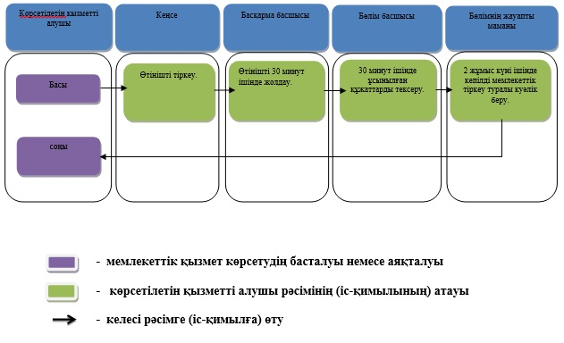
Алматы қаласы әкімдігінің 2015 жылғы
16 наурызда № 1/174 қаулысына 2 қосымша
«Тракторларды және олардың
базасында жасалған өздігінен жүретін
шассилермен механизмдерді,
өздігінен жүретін ауыл
шаруашылығы, мелиоративтік
жәнежол-құрылыс машиналары мен
механизмдерін, сондай-ақ жүріп
өту мүмкіндігі жоғарыарнайы
машиналарды жүргізу құқығына куәліктер беру»
мемлекеттік көрсетілетін қызмет регламентіне
3 қосымша
Мемлекеттік қызметті көрсетудің бизнес – процестерінің
анықтамалығы
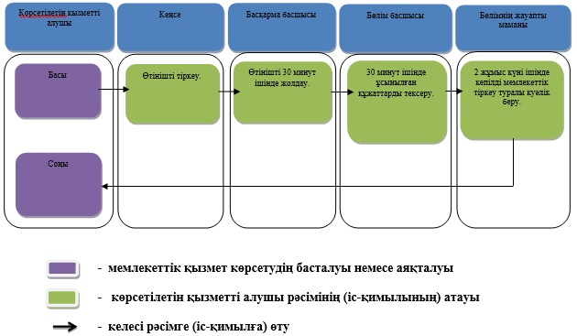
Алматы қаласы
әкімдігінің 2015 жылғы
16 наурызда № 1/174 қаулысына 3 қосымша
«Тракторларды және олардың
базасында жасалған өздiгiнен жүретiн
шассилермен механизмдердi,
өздiгiнен жүретiн ауыл шаруашылығы,
мелиоративтiк және жол-құрылыс
машиналары мен механизмдерiн,
сондай-ақ жүріп өту мүмкіндігі
жоғары арнайы машиналарды
сенiмхат бойынша басқаратын
адамдарды тiркеу» мемлекеттік
көрсетілетін қызмет регламентіне
2 қосымша
Мемлекеттік қызметті көрсетудің бизнес – процестерінің
анықтамалығы
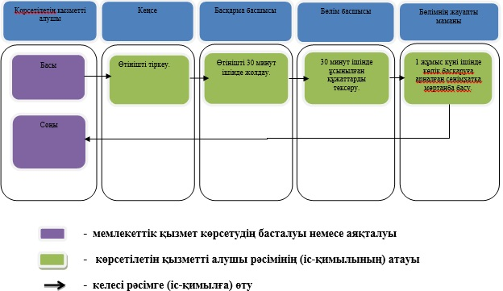
Алматы қаласы әкімдігінің 2015 жылғы
16 наурызда № 1/174 қаулысына 4 қосымша
«Тракторларды және олардың базасында
жасалған өздiгiнен жүретiн шассилер
жабдығы бар тiркемелердi қоса
алғанда, олардың тiркемелерiн,
өздiгiнен жүретiн ауыл шаруашылығы,
мелиоративтiк және жол машиналары
мен механизмдерiн, сондай-ақ
жүріп өту мүмкіндігі жоғары
арнайы машиналарды нөмiрлiк
тiркеу белгiлерiн береотырып,
тiркеу, қайта тiркеу» мемлекеттік
көрсетілетін қызмет регламентіне
2 қосымша
Мемлекеттік қызметті көрсетудің бизнес – процестерінің
анықтамалығы
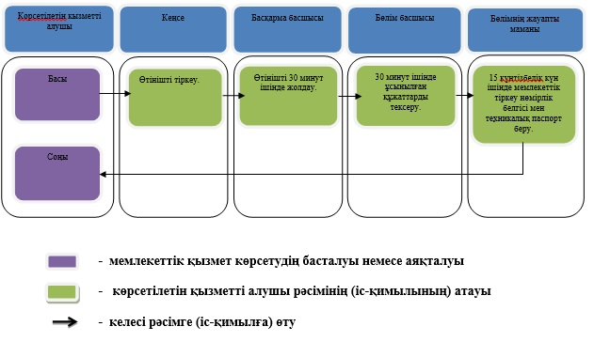
Алматы қаласы әкімдігінің 2015 жылғы
16 наурызда № 1/174 қаулысына 5 қосымша
«Тракторларды және олардың
базасында жасалған өздігінен
жүретіншассилер мен механизмдерді,
монтаждалған арнайы жабдығы
бар тіркемелерді қоса
алғанда, олардың тіркемелерін,
өздігінен жүретін ауыл
шаруашылығы, мелиоративтік және
жол-құрылысы машиналары
мен механизмдерін, сондай-ақ
жүріп өту мүмкіндігі
жоғары арнайы машиналарды жыл
сайынғы мемлекеттік
техникалық байқаудан өткізу»
мемлекеттік көрсетілетін қызмет регламентіне
3 қосымша
Мемлекеттік қызметті көрсетудің бизнес – процестерінің
анықтамалығы
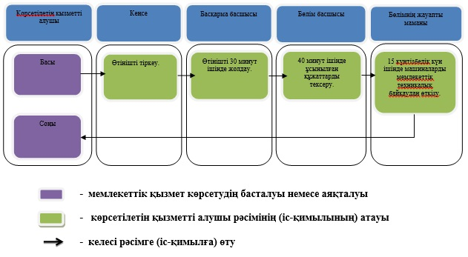
Алматы қаласы әкімдігінің 2015 жылғы
16 наурызда № 1/174 қаулысына 6 қосымша
«Тракторларға және олардың базасында
жасалған өздігінен жүретін
шассилер мен механизмдерге
монтаждалған арнайы жабдығы бар
тіркемелерді қоса алғанда,
олардың тіркемелеріне,
өздігінен жүретінауыл шаруашылығы,
мелиоративтік және жол-құрылыс
машиналары мен механизмдерге,
сондай-ақ жүріп өту мүмкіндігі
жоғары арнайы машиналарға
ауыртпалықтың жоқ (бар)
екендігі туралы ақпарат ұсыну»
мемлекеттік көрсетілетін қызмет регламентіне
3 қосымша
Мемлекеттік қызметті көрсетудің бизнес – процестерінің
анықтамалығы
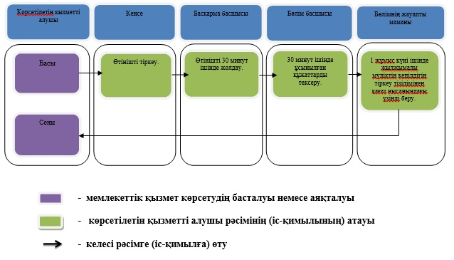

© 2012. Қазақстан Республикасы Әділет министрлігінің «Қазақстан Республикасының Заңнама және құқықтық ақпарат институты» ШЖҚ РМК

